Задание для группы 13 Учебная практика ПМ.04

Дата: 13.05.2020
профессия: Закройщик 29.01.05

Тема: Изготовление жакета на подкладке (пиджака)
Выбор моделей жакета с учётом особенностей фигуры и направлению моды. Выполнение зарисовки. Снятие мерок с фигуры заказчика. Оформление документов на пошив изделия.
При выборе модели основное значение имеет форма. Силуэтную форму изделия образуют взаиморасположение и конфигурация конструктивных линий. В зависимости от направления в решении конструктивных форм выбираем продольные или поперечные линии членения (рельефы и кокетка). Можно сказать, что основным критерием является удобство во время носки, а также защита человека от вредных воздействий окружающей среды, в сочетании с эстетической стороной модели. Конструкция жакета должна быть технологичной и экономичной в отношении материальных затрат. Обосновать качество предлагаемой одежды с точки зрения материалов, например: обеспечение пространственной формы для свободы движения, размеростабильностью, эргономичностью. Пространственная форма изделия задается конструкцией и обеспечивается за счет свойств материала верха и прокладки. Жакет должен отвечать всем показателям, обеспечивающим уровень качества продукции.
На основании современных направлений разработана коллекция базовых моделей, предназначенных для изготовления на одном потоке. Приложение 1.
Женский жакет соответствует не только направлению моды, но так же и требованиям к данному ассортименту:
Потребительские требования включают в себя: эксплуатационные, эстетические, гигиенические.
· Эксплуатационные включают в себя: соответствие назначению и условиям эксплуатации, удобство пользования, срок службы, надежность в эксплуатации, формоустойчивость.
· Эстетические требования. В данном случае жакет соответствует требованиям моды с точки зрения выразительности формы, связи ее с материалом и цветовым решением с учетом того что на современном этапе развития промышленности ведущим критерием качества является ее высокий художественный уровень. При оценке качества одежды потребитель особое внимание уделяет ее удобству и комфорту.
· Функциональные требования предполагают соответствие одежды своему назначению (по конструкции и применяемым материалам).
· Гигиенические требования, прежде всего, определяют основное назначение одежды. Одежда должна обеспечивать нормальную жизнедеятельность организма человека и предохранять тело от внешних воздействий, данное изделие за счет своей формы и силуэта, создаст максимальную свободу и удобство при эксплуатации; регулирует тепловой баланс, степень винтелируемости, защиту от внутренней (пододежной) или внешней атмосферной влаги, легкость одежды (малая масса), удобство конструкции, обеспечивает нормальные физиологические функции человека.
· Эргономические требования имеют три составляющие: антропометриическую, гигиеническую и психофизиологическую:
~ антропометрические требования касаются соответствия одежды размеру, формы тела, пропорциям, особенностям строения женской фигуры разных возрастных групп, характеру выполняемых движений;
~ психофизиологические требования реализуются в свойствах одежды, воспринимаемых человеком в ощущениях. Одежда не должна вызывать отрицательную реакцию и неприятные симптомы.
Производственные требования:
· Экономические. Изделие должно быть недорогим и доступным. Это зависит от экономических показателей производственных требований. Экономические отражают затраты на проектирование, конструкторскую, технологическую и техническую подготовку производства, а так же потребительские расходы на ее эксплуатацию.
· Технологичная конструкция достигается не сложной формой и не трудоемкой обработкой, позволяющей использовать современные технологические процессы и быть рациональной при раскрое.

· Технология изготовления прогрессивная, т.е. соответствует уровню определенной обработки, изделие избежит потери формы при длительной носке.

Анализ направлений моды
Мода последних лет необыкновенно сложная и благоприятная одновременно. Сложная потому, что отдельные экстравагантные предложения так быстро сменяют одно другое, что порой трудно в ней сориентироваться.
Современная мода оживила жакет применением разнообразных тканей, отделочных материалов другой фактуры, использованием новых форм рукава. В крое теперь допустимы разные вольности: рукав, к примеру, не обязательно отрезной. Он может быть и полуреглан, и реглан. Значительно расширилась палитра тканей, которые могут использоваться для этого вида одежды. Уместны твид с едва заметной люрексовой ниткой, мохер, трикотаж, кожа.
Вернулись в моду короткие жакеты, как приталенные, с завышенной линией талии, так и прямые. Они являются выражением изысканной женственности в стиле ретро - одного из направлений, которое проповедует современная мода. Особое место в этом ряду занимают жакеты, выдержанные в стиле 50-х годов, с I-, Н- и А-образными силуэтами, характерными для коллекций того времени.
Жакет имеет широкое распространение, и в зависимости от назначения определяется его стилевое решение. Модой предлагается несколько стилевых решений жакетов : классический, спортивный, фольклорный и др.
Жакет классического стиля. По композиционному решению и технологической обработке такие костюмы наиболее близки к мужским костюмам. Характерными чертами костюма классического стиля являются : соответствие его пропорций естественным пропорциям женской фигуры ( линия талии на естественном месте) ; четкость и строгость композиционного решения ; геометрическая строгость конструктивных линий.
Жакету спортивного стиля присуща иная строгость, его отличает иная строгость, его отличает спортивная подтянутость, которая выражается в свободном покрое прямых жакетов с накладными кокетками, карманами, хлястиками, декоративной строчкой деталей и краев изделия. Форму прилегающих к талии жакетов создают посредством мягких вытачек или защипов. Застежки могут быть самыми различными, но, как правило, более закрытые, чем в жакетах строго стиля. Рукава могут быть втачные, цельнокроеные с кокеткой, реглан.
Жакет стиля фантазии отличает разнообразие форм и характера отделки, использование разнообразных материалов, сложного кроя ( по косой нити, подрезы, драпировки и т. д. ).Как правило, в стиле фантазии выполняются нарядные костюмы.
Стиль униформы - еще одно востребованное направление, для которого характерны широкие лацканы, воротники - ”наполеон”, карманы с клапанами. Жакеты в стиле casual соседствуют с коротенькими жакетами - болеро, визуально изменяющими пропорции фигуры : они ”укорачивают” верхнюю часть тела и ”удлиняют” нижнюю.
Вечные фавориты моды - мелкая ломаная клетка, крупная клетка-шотландка, шахматный узор и тонкие полосы. Однако в этом сезоне дизайнеры дали себе волю и освободились от условности формы, о чем свидетельствуют подчеркнуто большие рисунки.
Самые актуальные тренды сезона осень-зима 2006-2007 говорят о том, что следует обратить внимание на вещи из натуральных материалов теплых естественных оттенков.
Движение к естественности цветовой гаммы началось еще весной, а летом достигло апогея. Особенную популярность получил кремовый, светло-коричневый, оттенки кожи или светло-розовые тона. По прогнозам, в сезоне осень-зима 2006-2007 эти тренды трансформируются в более приглушенные, темные матовые тона. В одежде широко используются матовые оттенки с коричневыми полутонами, например, цвет рожкового дерева сочетается с розовым или сиреневым. Также часто используется сочетание тонов палитры красного дерева со сливовым и розовым оттенками. Это сочетание используется, чтобы оттенить серый, угольный, индиго и чернильный цвета, т. е. характерные цвета урбанистического пейзажа. Оттенки серого сочетаются с фиолетовым и розовым - довольно необычная комбинация.
Всевозможные сочетания черного с белым придают одежде элегантность и шик, однако сочетания разных оттенков белого создают не менее стильный образ и выгодно подчеркивают цвет лица. Неяркие тона белого, например, жемчужный или светло-серый, также вполне современны.
Важное значение в современной моде имеет декоративная отделка жакетов. Отделкой служат всевозможные строчки, которые как бы подчеркивают, усиливают линии, швы, рельефы изделия, края деталей и встречные складки, делают их более заметными. Нитки, которыми прокладывают строчку , могут быть аналогичными или контрастными цвету ткани. Широко применяется строчка по краю низа, пояса, борта, воротника, манжет. Строчка может быть фигурной (углы, полуовалы, квадраты).
Интересным видом отделки является стежка. Она может оформить отдельные детали изделия или изделие полностью. Стежка может быть простой, в виде полос, клеток, ромбов или более сложной, фантазийной.
В качестве отделки широко используется ткань. Применяя ткань как отделочный элемент, можно выделить три линии связи одной ткани с другой.
Первая линия связи: ткань одной и той же фактуры сочетается по принципу разных цветов. Вторая линия связи: ткань различных фактур, сочетающихся в одном и том же цвете. Третья: ткани различных фактур, сочетающиеся в различных цвета по принципу гармонии или контраста.
Кант, тесьма и сутаж могут, не являясь средством выражения основной идеи композиции, усиливать линии, детали, рельефы, то есть обогащать композиционное решение.
Большое значение для художественного оформления одежды имеет фурнитура. Современная мода предлагает металлическую фурнитуру: кнопки, молнии, различной величины и формы пряжки. Одежда классического характера оформляются пуговицами из пластмассы, дерева.
Роль застежки выполняет подчас тесьма-молния. Иногда она одновременно является и отделкой. В качестве отделки молния может быть металлической и пластмассовой, цвет ее контрастирует или гармонирует с основным цветом изделия. Вышивка как отделка может являться средством выражения основной идеи композиции, как, например, в одежде с народными мотивами.
Интересно оформление трикотажем. Воротник и манжеты из трикотажного полотна создают определенный комфорт в носке вещи. Трикотаж в отделке должен гармонировать с тканью изделия по цвету, подходить к ней по плотности.

Итак, в первую очередь, давайте вместе определим тип вашей фигуры:
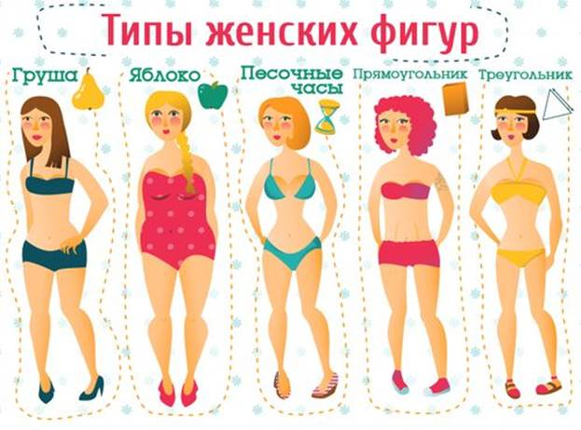
- Груша - женщины с такой формой имеют дополнительный вес в нижней части тела - в области бедер и ягодиц, а вот их талия и бюст достаточно малы.
- Перевернутый треугольник – у этих женщин плечи гораздо шире, чем их бедра. Они обладательницы пышного бюста и узких бедер, часто у них плоские ягодицы.
- Прямоугольник – форма прямоугольника это спортивное телосложение, измерения параметров груди, талии и бедер у таких женщин будут приблизительно одинаковы, зачастую их обладательницы имеют мальчишеский вид.
- Песочные часы – обладательницы самых аппетитных и привлекательных форм. Форма песочных часов в фигуре женщины вызывает бурный восторг у мужчин. Бюст и бедра у этих представительниц имеют примерно одинаковый размер, а тело манит своими изящными изгибами.
- Яблоко – женщины среднего роста с пышным бюстом, у них узкие бедра и довольно плоские ягодицы. Талия - самая широкая композиционная часть. Зачастую это женщины с полным лицом и короткой шеей.
Если вам, все же, затруднительно определить тип своей фигуры, советуем воспользоваться любым онлайн - калькулятром.
А теперь, давайте посмотрим, какой же тип жакета, на каком типе женской фигуры будет сидеть наиболее выигрышно:

Тип фигуры – груша
При фигуре в форме груши вам будет достаточно проблематично подобрать подходящую модель жакета, потому что почти главная цель любого жакета подчеркнуть бедра, а в нашем случае, когда бедра сами по себе пышные, этот эффект необходимо исключить. С грушеобразным типом фигуры удачнее всего носить полностью закрывающие ягодицы изделия, жакет должен иметь приталенный силуэт, но при этом не выдавать ваши пышные бедра. По-возможности подбирайте себе удлиненные модели, доходящие как минимум до середины бедра.

Тип фигуры - яблоко
Для таких женщин хорошо подойдет прямой фасон жакета, в котором визуально верх и низ выравниваются. Но так как низ все-таки остается менее крупным, можно сделать его более заметным, например, выберите модель с накладными карманами на бедрах. Избегайте подплечников и рукавов фонариками – они увеличивают верхнюю часть твоего тела.
Придать стройности для широкой шеи можно, подобрав V-образный вырез. Жакет должен быть свободным, не сковывающим движения и не расходиться в области живота.

Тип фигуры – песочные часы
Это идеальный тип фигуры, в котором все прекрасно и ей, как правило, не требуется корректировка, а значит, важно показать всем окружающим свои достоинства. Задача жакета – подчеркнуть твой безупречный силуэт. Красивый силуэт создается, прежде всего, выделенной линией талии, а значит, вам нужно смотреть в первую очередь на приталенные модели. Хорошо было бы акцентировать внимание на стройной талии тонким ремешком или поясом, эти элементы могут иметь декор, вставки или выделяющийся цвет. Вырез удачнее всего выбирать V-образный. Еще в магазине важно обращать внимание на цвет вещи, вам нужно избегать крупных декоративных деталей ниже талии, если акцент сместить на эту часть тела, то сама линия талии не будет казаться такой изящной и выделяющейся. Так же не подходят для «песочных часов» мешковатые, свободные модели, особенно с множеством накладных карманов и декоративных вставок.
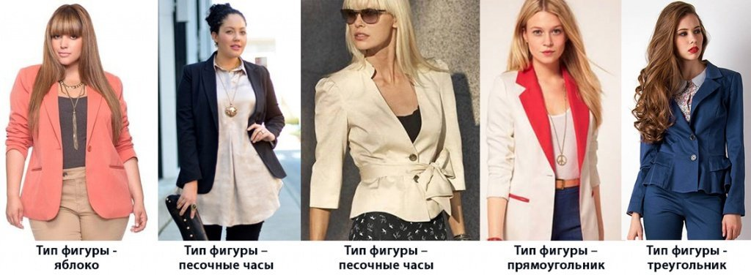

Тип фигуры – прямоугольник
Из-за пропорций прямоугольной формы этой фигуре недостает женственности, которую можно создать, уменьшив объем талии. Задача жакета – визуально талию создать и подчеркнуть. Замечательно подойдет таким девушками и удлиненный вариант, главное чтобы талия в нем выделялась. Только так вы добьетесь плавности переходов силуэта. Объемный воротник станет хорошим дополнением к образу. Не секрет, что сегодня в моде мужские типы пиджаков, но для такой фигуры они совершенно не подойдут, поскольку фигура и так очень схожа с мужской. Вертикальные линии в рисунке и строгие вытачки хорошо подчеркнут ваш силуэт, так же можно использовать вертикальные линии в блузе.

Тип фигуры - треугольник
В треугольнике плечи преобладают над бедрами, они гораздо шире, из-за чего визуально создается непропорциональность. Жакет должен помочь вам скорректировать недостатки, например, с помощью объемных деталей в районе бедер, которые привлекут внимание к нижней части тела. Конечно же, нам поможет приталенный силуэт. Необходимо избегать модели, в которых визуально увеличивается область груди и плеч, например с объемными воротниками и выделяющимися подплечниками. Идеальная длина жакета для вас – до начала бедер, а короткие модели строго противопоказаны.
Итак, выше приведены советы по подбору подходящего типа жакета для всех типов женщин, но помимо основной конституции тела у большинства женщин и девушек существуют проблемы с отдельными участками тела, которые они называют недостатками фигуры. Как же эти самые «недостатки» замаскировать с помощью жакета? Очень просто!
- Если у вас присутствует проблема лишнего веса, и вы имеете плотное телосложение, не нужно сразу рваться надеть что-то огромное и мешковатое, напротив, ваша главная задача – с помощью одежды создать себе выразительную талию. Предпочтительны модели темных цветов.
- Излишняя худоба, как ни странно, не менее неприятная проблема. Широкий верх, опять же, не наш вариант, но и обтягивающие пиджаки совершенно не подойдут. Необходимо остановиться на моделях из плотных тканей, подчеркивающих фигуру, в которых воротник выполнен в форме стойки. Под низ хорошо бы надеть полувер или блузу, создав эффект многослойности.
- Проблема выступающего живота решается подбором короткой модели с расширением к низу, но не переборщите, жакет должен слегка касаться талии, а не болтаться на вас.
- При большой груди и бедрах подчеркните свои пышные формы, сделав акцент на талии. Нельзя приобретать жакет из плотных и жестких материалов, ваша задача – добавить изящности, а не прямоугольности.
- Напротив, обладательницам широкой талии, нужно визуально ее удлинить. Для этого можно выбрать расклешенное изделие, обязательно с хорошей длиной. Короткая модель, пусть даже расклешенная, лишь прибавит вам ненужного объема.

https://www.youtube.com/watch?v=9KLQueB0rTY
снятие мерок с женской фигуры
https://yandex.ru/video/preview/?filmId=15668637337003699154&from=tabbar&parent-reqid=1589263416879162-1061723750326205048700291-production-app-host-man-web-yp-268&text=снятие+мерок+с+женской+фигуры
Обратная связь: rogognikova22@mail.ru

